Диагностика уровня освоения программы 1 года обучения
1.Определите по описанию, о каком инструменте идет речь
1.1 Швейный аксессуар, для скрепления деталей ткани сделанный в виде скрученной на одном конце заостренной проволоки называется ….
1.2 Он защищает кончик среднего пальца от уколов иглой во время шитья вручную, подбирается по размеру. Он должен свободно надеваться на палец, не сдавливая его, но при этом не соскальзывать во время работы. Пользуются им, нажимая на боковую строну, а не донышком, что это?
2. Отгадайте загадки
2.1 Она в работе весела
Она тонка и так мала!
Не будешь класть её на место,
Вдруг потеряется в отместку
И затаится в беспорядке
Тебе ж потом воткнётся в пятку!
2.2 Работать с ними можно,
Но только осторожно:
Не бегать с ними по квартире
Так можно сделать харакири
Коль просит кто-то, не зевай:
Вперёд колечками давай
Хранить их надо в нужном месте
Концами сомкнутыми вместе
2.3 Одна подружка
Пролезла другой в ушко
3. Выберите правильный ответ
3.1 Пользоваться иглой надо:
∙ осторожно
∙ быстро
∙ красиво
При работе с иглой:
∙ запрещается брать в рот
∙ запрещается вкалывать в одежду
∙ брать в рот
∙ вкалывать в одежду
При работе с ножницами:
∙ можно хранить в любом месте
∙ бегать по мастерской
∙ не держать ножницы острыми концами вверх
∙ передавать кольцами вперёд
Ножницы это-
∙ красивый инструмент
∙ острый инструмент
∙ тупой инструмент
3.5 Как правильно передавать ножницы?
- острыми концами вперёд;
- в открытом виде;
- закрытыми, тупыми концами вперёд.
3.6 Где хранить иглы?
- в одежде;
- в игольнице;
- на столе.
3.7 После того, как закончили прошивать шов, нитку надо
- обрезать;
- оторвать;
- откусить.
3.8 Закончив работу в кабинете, необходимо:
- быстро убежать на перемену, оставив всё на рабочем столе;
- попросить педагога или товарища прибрать за вами;
- убрать своё рабочее место.
3.9 Из чего получают хлопчатобумажную ткань?
а) из хлопка;
б) изо льна;
в) из нефти.
3.10 Что такое ткань?
а) материал, созданный человеком;
б) природный материал.
3.11 Из чего изготавливают ткань?
а) из ниток;
б) из воздуха;
в) из проволоки.
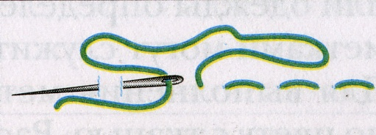
4. Соедините стрелками названия швов и картинки
Петельный шов

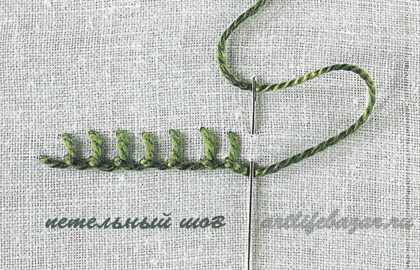

Шов вперед иголку

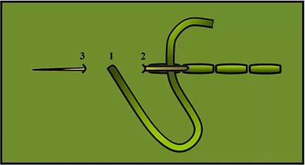

Шов назад иголку

5. Закончите определение:
5.1 Искусство знакомое людям с давних времен, в котором на ткани или другом материале выполняется узор из ниток или бисера называется…..
5.2 Техника создания рукодельного трикотажа из непрерывной нити при помощи специального инструмента называется…..
5.3 Техника, при которой создается целое полотна из отдельных цветных фрагментов (цветных кусочков ткани) называется ……
Обработка полученных результатов
Общее количество вопросов - 20
За каждый правильный ответ -1, неверный -0
УТН(%) =(кол. правильных ответов*100)/20
Уровень теоретических навыков учащихся 1 года обучения
Фамилия, имя | Низкий, %  (0-49) | Средний, %  (50-79) | Высокий, %  (80-100)
Средний уровень по группе

